Государственное бюджетное дошкольное образовательное учреждение

детский сад № 41
Пушкинский район Санкт-Петербург

РЕФЕРАТ
на тему:
Использование элементов черлидинга
в непосредственно образовательной деятельности
по физическому развитию с детьми
старшего дошкольного возраста
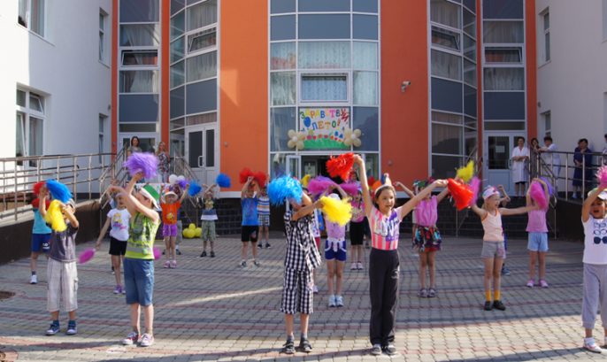

ВЫПОЛНИЛ:
инструктор по физической культуре Татаринова Ольга Олеговна

2015 г.
ВВЕДЕНИЕ
В современных социально-экономических условиях развития общества особенно остро, на государственном уровне, стоит проблема оптимизации здоровья и физического развития детей в условиях ДОУ, так как дошкольный период жизни - важнейший этап в формировании здоровья ребёнка. Результаты специальных исследований свидетельствуют о том, что уже в дошкольном возрасте катастрофически уменьшается число здоровых детей: 10 % составляют практически здоровые дети (с 1 гр. здоровья), физиологическая незрелость наблюдается у 60 %, функциональные отклонения - у 70 %, хронические заболевания – у 50 % (М.А. Рунова, 2005). Особую тревогу вызывает физическая подготовленность детей дошкольного возраста, так как именно в дошкольном возрасте закладываются основы здоровья, гармоничного, умственного, нравственного и физического развития ребёнка, формируется личность человека. В этот период ребёнок интенсивно растёт и развивается, движения становятся его потребностью.
Концепция федеральных государственных образовательных стандартов предусматривает создание условий для повышения качества дошкольного образования и наряду с другими мероприятиями, предполагает создание в дошкольных образовательных учреждениях условий для сохранения и укрепления здоровья воспитанников, которое выступает основой жизнедеятельности человека. Согласно современным представлениям целью образования является всестороннее развитие ребенка с учетом его возрастных возможностей и индивидуальных особенностей при сохранении и укреплении здоровья. Целью формирования основы культуры здоровья детей является:
- сохранение и укрепление физического и психического здоровья детей;
- формирование начальных представлений о здоровом образе жизни;
- объединение усилий педагогов и родителей для эффективной организации физкультурно-оздоровительной работы.
Решение этих задач происходит в непосредственной организованной образовательной деятельности, через интеграцию образовательных областей с применением разнообразных технологий. В последнее время в дошкольных учреждениях всё чаще стали применять нетрадиционные средства физического воспитания: ритмическую гимнастику, игровой стрейчинг, спортивный танец и др. (Фирилёва Ж.Е, Сайкина Е.Г, 2000).
Физическая активность способствует нормальному развитию центральной нервной системы, улучшению памяти, процессов обучения, нормализации эмоционально-мотивационной сферы, улучшению сна, возрастанию возможностей не только в физической, но и в умственной деятельности. Для повышения мышечной активности необходимы физические упражнения для совершенствования двигательных процессов и навыков, осанки, предупреждения развития плоскостопия. Практически каждое движение можно рассматривать как движение на развитие координации. Таким образом, внедрение средств черлидинга на занятиях физическими упражнениями с детьми старшего дошкольного возраста, значительно повысит эффективность процесса физического воспитания, разнообразит физкультурно-оздоровительную работу и будет способствовать освоению двигательных умений и навыков и развитию физических качеств.
Черлидинг (от англ. вести и лидировать) - разновидность гимнастики, такая система упражнений, которая дает бодрость, здоровье, мышечную радость, повышает тонус нервной системы. Здесь каждый может блеснуть пластикой и грацией, умением двигаться. Также это и яркая, эмоциональная часть любого мероприятия. Не последнюю роль играет и желание выделиться, проявить свои способности. Но самым главным, конечно же, является стремление танцевать.
Черлидинг - это новый командный вид спорта для нашей страны, который развивается по правилам Европейской Ассоциации Черлидинга (ECA) и Международной Федерации Черлидинга (ICF), сочетает в себе энергичные спортивные танцы с элементами гимнастики, акробатики, хореографии. Группа поддержки спортивных команд - это направление спорта черлидинг. Минимальное количество участников команды – 8 человек, максимальное количество - неограниченно.
Черлидинг для детей – это образовательная деятельность по физическому развитию дошкольников, включающая в себя элементы спортивного танца, хореографии, выполняемая детьми с помпонами под ритмичное музыкальное сопровождение, по определенным правилам, с использованием « кричалок».
Дети старшего дошкольного возраста нашего детского сада очень любят занятия физическими упражнениями, особенно занятия, проводимые с элементами черлидинга. Это направление одно из наиболее доступных, эффективных и эмоциональных. Доступность черлидинга основывается на простых шагах, базовых положениях рук, прыжках и танцах, задействует самые разные группы мышц, тем более, что танцевальные ритмы так же стремительны и неуловимы, как дети, отвечают многим их потребностям, в том числе и в движении, которое им так необходимо.
Мы рассматриваем современную педагогическую технологию использования элементов черлидинга в образовательной деятельности по физическому развитию детей дошкольного возраста, с помощью которой удалось сделать занятия по физической культуре в детском саду более интересными и продуктивными, сформировать привычку к здоровому образу жизни у детей и их родителей.

Актуальность:
- Внедрение элементов черлидинга в непосредственно образовательную деятельность по физическому развитию способствует развитию у будущих первоклассников скорости реакции, точности ориентации в пространстве, укреплению кистей рук.
- Большое разнообразие движений, выполняемых в различных плоскостях пространства, способствует совершенствованию двигательной памяти и координационных способностей.
Цель: повышение уровня развития двигательных качеств у детей 6-7 лет, а именно координации, основанной на последовательном применении элементов черлидинга в комплексе с общеразвивающими упражнениями, подвижными играми, танцевальными упражнениями.
Задачи:
- Развитие гибкости и координации движений дошкольников через использование
элементов черлидинга.
- Формирование навыков общения детей в коллективной деятельности.
- Участие в публичных выступлениях, в спортивных праздниках, детских утренниках.
- Популяризация черлидинга среди дошкольников.
Представленная педагогическая технология предназначена для использования в образовательной деятельности по физическому развитию в дошкольных образовательных учреждениях в подготовительных к школе группах (6-7 лет).
При использовании разработанной технологии в качестве вариативного компонента в общеобразовательной программе ДОУ, что составляет 20% от общего времени, затраченного на образовательную деятельность по физическому развитию в соответствии с основной программой, лицензированной в ГБДОУ №41, требуется каждое второе занятие в неделю проводить с использованием элементов черлидинга у детей 6-7 лет. Если данная технология используется в качестве дополнительной образовательной услуги, возможно 2 занятия в неделю по физическому развитию в вечернее время.
Данная педагогическая технология представляет собой модель образовательной деятельности по физическому развитию дошкольников для детей старшей возрастной группы, включающую в себя следующие элементы:
- комплексы упражнений по общей физической подготовке;
- комплексы общеразвивающих упражнений с помпонами и без;
- строевые упражнения, кричалки;
- игрогимнастику, ритмику;
- танцевальные шаги и хореографию,
- стретчинг, партерный экзерсис;
- базовые движения черлидинга;
- черлидинговые композиции и блоки;
- открытые мероприятия.

Формы работы с детьми по физическому развитию с использованием элементов черлидинга.
Занятия по физическому развитию с использованием элементов черлидинга | Утренняя гимнастика с элементами черлидинга | Участие в показательных выступлениях и спортивных праздниках с черлидинговыми композициями | Доп. образование кружок по спортивным танцам с элементами черлидинга
В разных частях физкультурного занятия использование черлидинговых блоков, речёвок, танцевальных упражнений | Разученные ранее комплексы с речёвками и перестроениями с помпонами | Спортивные праздники и досуги,  районные соревнования, различные детские фестивали. | 1 занятие в неделю в подготовительной к школе группе

Содержание | Старший возраст 6-7 лет.
Общая физическая подготовка; комплексы общеразвивающих упраж-нений с помпонами и без, с перестроениями. | Комплексные общеразвивающие упражнения. Построения в шеренгу, колонну, круг, ромб, квадрат, в рассыпную из колонны, в шеренгу по 2- 3-4 человека; перестроения по команде.  Упражнения на развитие физических качеств.
Хореография, танцевальные шаги. | Поклон для мальчиков, реверанс для девочек.  Танцевальные позиции рук и ног в классическом и народном экзерсисе (1,2,3,4,5,6).  Полуприседы и подъемы на носки, без опоры.  Выставление ноги вперед и в сторону, назад. Поднимание ноги назад, в сторону, вперёд на 45 градусов без опоры.  Перевод рук из одной позиции в другую.  Танцевальные шаги – на носках. Шаг с носка гимнастический.  Скрестный шаг в сторону. Шаг галопа вперёд и в сторону;  Шаг с подскоком. Прыжки через скакалку. Подскоки. Полька с различными движениями рук, русский шаг, рок-н-ролл.
Акробатика | «Кораблик» или «Корзиночка» лёжа на животе;  Упор присев; упор лёжа; «Ласточка» (статическое удержание прямой ноги вперёд, назад, в сторону); петушок» (удержание согнутой ноги вперёд); упражнение «Берёзка» (стойка на лопатках); группировка; перекат назад и вперёд в группировке; Элементарные пирамиды.
Кричалки | С базовыми движениями рук на 8 счётов
Ритмика | Акцентированные хлопки. Удары в такт музыке, подбрасывание предметов. Акцентированная ходьба. Ходьба на каждый счет и через счет. Хлопки и удары ногой на сильные и слабые доли такта. Выполнение махов на сильную долю в музыкальном произведении.
Базовые движения черлидинга | Положения рук; высокие махи; прыжки-чир, акробатические связки; пирамиды; черлидинговые блоки на 8 счётов.
Стретчинг | Упражнения сидя и лёжа на растяжку: «Книжка» или «Складка»; В положении сидя, ноги вместе и ноги врозь; Упражнения «Рыбка», «Кошечка», «Полушпагат».
Композиции танцевальные с помпонами | «Сто друзей», «Разукрасим все планеты», «Воздушная кукуруза с кеглями», «Банана-мама», «Диско», «Кантри» , «Танец -хей!», «Фараоны», «Звездопад», «Рок-н-ролл», «Танец ПРАЗДНИК», «Ты-лучший», «Вечный двигатель», «Морской» (Все композиции-авторские).
Участие юных черлидеров | Участие в международном конкурсе “Карапуз-шоу”;  Участие в спортивных праздниках по танцам на уровне района и города; Выступление с показательными номерами в других образовательных учреждениях района.

Занятие по физическому развитию имеет трехчастную классическую структуру.

Цель вводной части: разогреть организм, подготовить его к нагрузке. Это движения динамического характера: ходьба, бег, прыжки (Сайкина, Фирилёва). Комплексы могут начинаться самыми разнообразными вариантами ходьбы с речёвками, три вида бега с помпонами, затем перестроения с речёвками и базовыми движениями рук с помпонами и прыжками.
Цель основной части: улучшать развитие физических качеств, повторять основные движения, способствовать эмоциональному подъёму детей. В начале основной части следует серия упражнений разминочного характера: общеразвивающие упражнения с помпонами, поднимание рук вверх, в стороны; упражнения для мышц шеи. Выполнение координационных упражнений следует планировать на первую половину основной части занятия, поскольку они быстро ведут к утомляемости.
Следующая серия упражнений - нагрузочная. Здесь предлагаются упражнения интенсивного характера: различные наклоны, раскачивания туловища, выпады, приседания. Упражнения можно выполнять под счёт, хлопки или речёвки. В основной части можно использовать игры с помпонами, элементы хореографии, ритмику.
Цель заключительной части: восстановление дыхания с использованием стретчинга или других игровых приемов.
Для проверки эффективности внедрения в занятия по физическому развитию элементов черлидинга был проведён мониторинг с детьми старшего дошкольного возраста, результаты которого позволили рассмотреть изменения в уровне развития двигательных качеств.

Ресурсное обеспечение.
Помещение, предусмотренное для занятий с дошкольниками физической культурой (спортивный зал, музыкальный зал, групповое помещение). В теплое время года занятия можно проводить на улице, на оборудованной спортивной площадке.
Помпоны на каждого ребенка (можно изготовить совместно с детьми в процессе образовательной деятельности по художественно-эстетическому воспитанию).
Спортивная форма: яркие купальники для девочек и футболки с шортами для мальчиков. Наличие спортивной обуви на резиновой подошве - обязательно.

Грамотный подбор музыкального сопровождения очень важен при организации занятий по физическому развитию дошкольников с использованием элементов черлидинга.
Для черлидинговых композиций - ритмичные, весёлые и зажигательные композиции, подобранные в соответствии с возрастом детей, обеспечат эмоциональный отклик, будут способствовать чёткому выполнению движений. Черлидинговая композиция может состоять из 2-3-х соединённых вместе мелодий. Музыкальные произведения должны быть длительностью 2-3 минуты. Под воздействием музыки движения становятся более четкими, ритмичными, скоординированными.
Эффекты, достигаемые при использовании элементов черлидинга в занятиях по физическому развитию детей в ДОУ:
- Интеграция образовательных областей в соответствии с Федеральным государственным стандартом дошкольного образования.
- Накопление и обогащение двигательного опыта детей.
- Развитие физических качеств (быстроты, ловкости, гибкости, силы, способности к сохранению равновесия и др.), а так же согласованности движений всех детей в команде.
- Повышение двигательной активности в режиме дня.
- Снижение психоэмоционального напряжения, улучшение самочувствия.
- Формирование навыков общения в совместной деятельности и развитие взаимопонимания в команде.
- Повышение имиджа детского сада среди родителей, общественности, образовательных учреждений района и города.
- Пропаганда здорового образа жизни.

Выводы: образовательная деятельность по физическому развитию детей с элементами черлидинга, с учетом возрастных особенностей детей, принципов постепенности, систематичности, последовательности способствует формированию координационных и двигательных способностей, развитию творчества и активности дошкольников.
При диагностическом исследовании детей, занимающихся по данной инновационной технологии, было обнаружено значительное улучшение скоростно-силовых качеств, а также координации, силы и гибкости, равновесия и согласованности движений в группе (метод наблюдения). Участия в соревнованиях среди дошкольников положительно влияют на детский организм.
Следовательно, выдвинутая нами гипотеза имеет практическое подтверждение того, что элементы черлидинга разнообразили физкультурно-оздоровительную работу и способствовали лучшему усвоению двигательных умений и навыков.
Свое спортивное совершенствование в различных спортивных секциях и кружках Санкт-Петербурга продолжает 20% выпускников ГДОУ № 41.
Таким образом, черлидинг - это прекрасное средство разностороннего физического развития и эстетического воспитания ребенка, которое не только благоприятно воздействует на все системы организма (сердечно-сосудистую, дыхательную, выделительную и т. д.), но и снимает психическое напряжение, повышает умственную и физическую работоспособность, улучшает самочувствие. Так как структура черлидинга достаточно гибкая и может широко применяться в детских дошкольных учреждениях города.

Литература

- Буренина А.И. «Ритмическая мозаика»: программа по ритмической пластике для детей дошкольного и младшего школьного возраста. С-Пб, 1997.
- Основная общеобразовательная программа дошкольного образования ГБДОУ №41 Пушкинского района Санкт-Петербурга (на основе программы «От рождения до школы» под редакций Н.Е.Вераксы) М., Мозаика-Синтез, 2011 г).
- Барышникова Т. Азбука хореографии. Внимание: дети. Москва, 2000.
- Майсейчик А.Н. Черлидинг. Программа факультативных занятий для учащихся III – VI классов общеобразовательных учреждений. – Минск, 2010.
- Носкова С.А. Черлидинг как инновационный вид спорта в преподавании физической культуры в высшей школе. – М.: Московская гуманитарно-социальная академия, 2010.
- Овчинникова Т.С. Организация здоровьесберегающей деятельности в дошкольных образовательных учреждениях: Монография. С-Пб. КАРО, 2006.
- Пензулаева Л.И. Оздоровительная гимнастика для детей дошкольного возраста (3-7 лет) -М.: Гуманит. Изд.центр. ВЛАДОС, 2003.
- Соколова Э. Черлидинг. Как подготовить команду. Методическое пособие для тренеров по черлидингу. – М., 2008.
- Филлипова С.О. Спутник руководителя физического воспитания дошкольного учреждения: Методическое пособие для руководителей физического воспитания дошкольных учреждений. – С-Пб.: «Детство пресс», 2005.
- Фирилёва Ж.Е., Сайкина Е.Г. «СА-ФИ-ДАНСЕ». Танцевально - игровая гимнастика для детей. Учебно - методичое пособие для педагогов дошкольных и школьных учреждений. – СПб.; «ДЕТСТВО-ПРЕСС», 2006.
- Теория и практика физической культуры. Научно-теоретический журнал № 2.
- Официальный сайт Федерации Черлидинга России. [Электронный ресурс].
Режим доступа: http ://www.cheerleading.ru.

ПРИЛОЖЕНИЕ 1
Мониторинг детей подготовительных групп: сентябрь 2014 - март 2015 г.
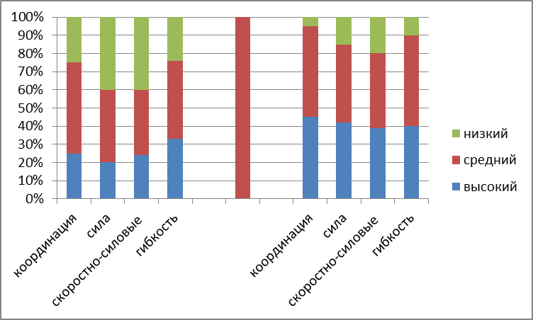
Март 2015
Сентябрь 2014

ПРИЛОЖЕНИЕ 2
Рекомендуемый практический материал: игры разной интенсивности, авторские разработки круговой тренировки под музыку, речёвки с движениями.
Комплекс с речёвкой № 1
И.п.- о.с. с султанчиками (помпоны) в руках в низу.

Только- | Шаг в сторону правой ногой, руки в стороны.
Вперёд- | Приставить левую ногу. Руки вниз.
И ни шагу- | Шаг вперёд правой ногой, левая сзади на носке, правая рука вверху, левая внизу.
Назад- | Приставить левую, смена рук.
Даже- | Шаг назад, смена рук.
Если- | Приставить ногу, смена рук.
Коленки- | Присед, коснуться помпонами пола
Дрожат!- | Выпрыгнуть вверх, руки вверх.

№2
Ни шагу- | Шаг в сторону правой ногой, руки от плеч (положение «Кинжалы») идут вверх- в сторону
Назад- | Приставить левую ногу, руки к плечам.
Ни шагу- | Шаг в сторону правой ногой, руки от плеч идут вверх.
На месте | Приставить левую ногу, руки к плечам.
А только | Шаг вперёд правой, левая сзади на носке, правая рука вверх-сторону, левая у плеча
Вперёд- | Приставить левую ногу, поднять и левую руку вверх - сторону.
И только все вместе! | 2 круга перед собой влево прямыми руками.

ПРИЛОЖЕНИЕ 3
Описание БАЗОВЫХ движений:
Положение кистей рук может быть следующее:
Клинок - ладонь раскрыта, кисть-продолжение руки, пальцы плотно прижаты друг к другу.
Кулак - 4 пальца руки согнуты и прижаты к ладони. Большой палец расположен сверху и накрывает 4 пальца. Кисть должна быть продолжением руки.
Класп - хлопок - звонкий хлопок под подбородком, локти прижаты по бокам.
Клэп - такой же хлопок, только кисти рук плотно прилегаю друг к другу, пальцы выпрямлены.
Вёдра - руки прямые вперёд. Плечо, локоть и кулак на одной линии. Кисть-ладонью вниз.
Свечи - положение рук аналогично, кисти направлены ладонью внутрь.
Руки на бёдрах - кулаки на бёдрах, локти направлены в стороны, большие пальцы рук смотрят назад.
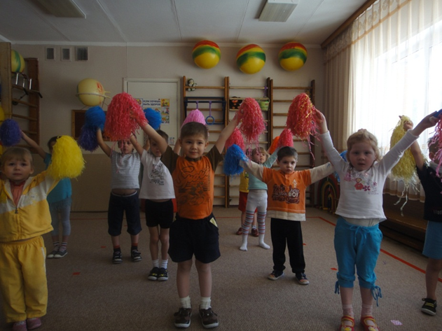
Верхняя В - руки вверх, слегка разведены, видеть руки боковым зрением. Кулаки сжаты, ладони наружу.

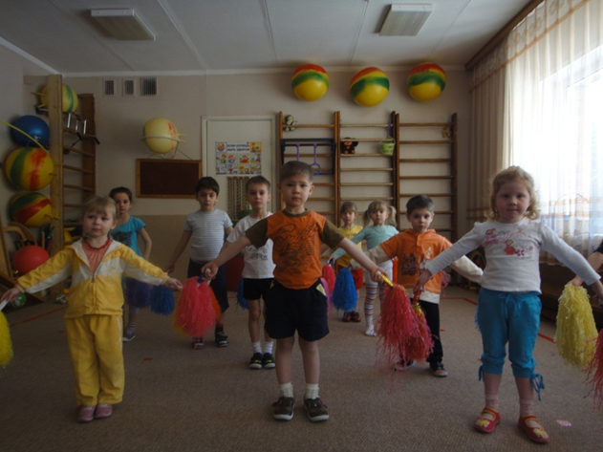
Нижняя В - руки вниз, отведены от корпуса немного в сторону-вперёд.

Буква Т - руки в стороны. Боковым зрением нужно видеть кисти рук.
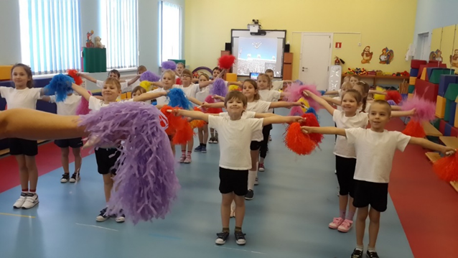
Сломаная буква Т- это Т с согнутыми руками в локтях.
Номер один - правая рука вверху почти касается правого уха, ладонь смотрит внутрь. Другая рука упирается в левое бедро.

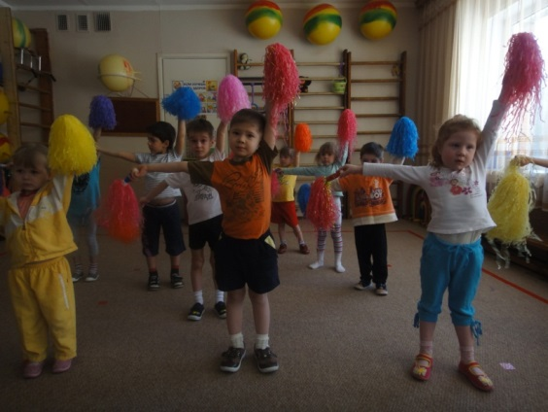
Буква Л влево и буква Л вправо - одна рука в положении «Номер один», другая, в положении буквы Т.

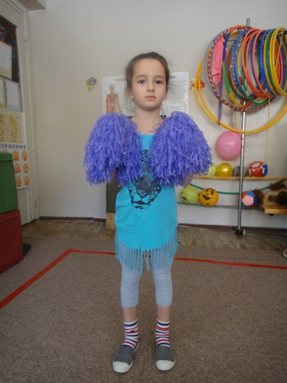

Кинжалы - руки согнуты в локтях: локти прижаты к корпусу. Кулак перед плечом, строго над локтем. Большие пальцы рук смотрят друг на друга.

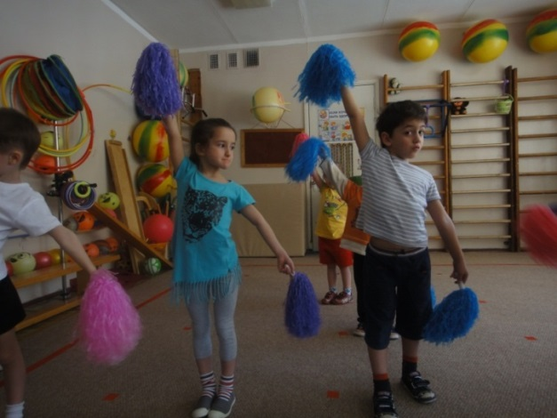
Правая диагональ и левая диагональ - одна рука в позиции «Верхняя В», другая в позиции «Нижняя В». Если правая рука вверху - это правая диагональ, если левая вверху-левая диагональ.

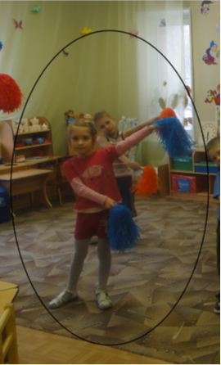

Правое К и левое К- одна рука в позиции «Верхняя В», другая в позиции «Нижняя В» не сбоку, а по диагонали перед корпусом.

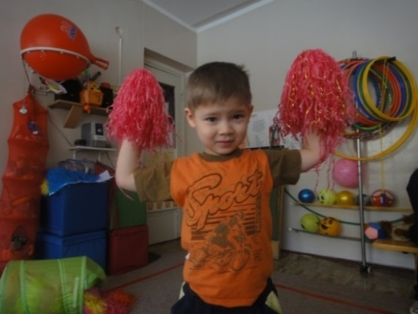

Мускулы (мускул-мен)- руки в стороны, согнуты в локтевых суставах.

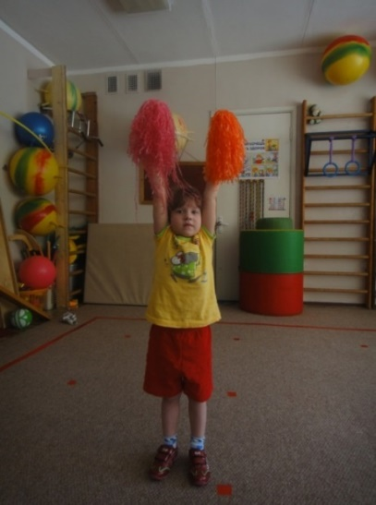

УРА (тачдаун)- руки вверху параллельно друг другу, ближе к голове, ладонями внутрь.

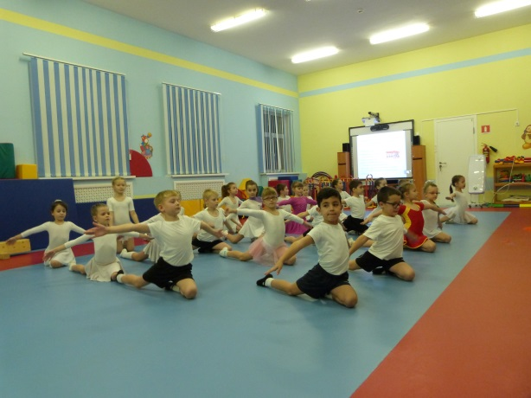
Полушпагат
Выпад в сторону - нога впереди, перед корпусом согнута, нога сзади прямая. Плечи над бёдрами. Правая нога впереди - правый выпад. Левая впереди - левый выпад.

ВНИЗ (Нижний тачдаун)- руки внизу параллельно друг другу, большие пальцы рук смотрят друг на друга.

Рамка - руки согнуты в локтях перед собой под прямым углом. Кулаки находятся над локтем, локоть над плечом

Выпад назад - выполняется назад от согнутой ноги, сохраняется вертикальное положение корпуса, так же, как и при выпаде в сторону. Пятки расположены на одной линии.

Прыжки. Простой. (Выполнять на 8 счётов).

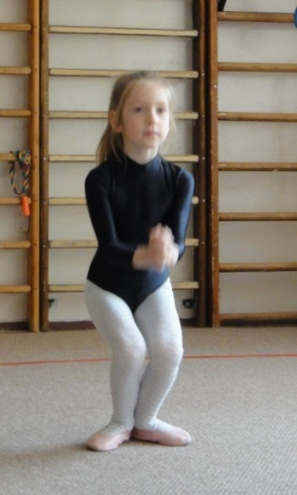
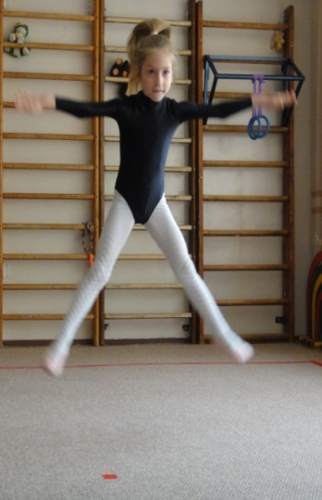

Движения рук в начале прыжка, как правило, могут быть в положении «Кинжалы», «Класп», «Верхняя В»:
На счёт 1- движение «Класп»,
2 - поднятся на носки, резко руки вверх (можно в положение «Верхняя В»). Корпус прямо, живот подтянут, не прогибаться.
3 - присесть, выполнить замах руками.
4 - круговое движение руками через стороны, перевести руки в положение буквы Т, одновременно толчок ногами от земли (ноги вместе в воздухе и прямые)
5 и 6- приземление на переднюю часть стопы, колени вместе.
7- возврат в исходную позицию.

ПРИЛОЖЕНИЕ 4

Занятие по физическому развитию с элементами черлидинга
с детьми подготовительной группы

Тема занятия: «Цветок добра и счастья»

Инвентарь: помпоны - 20 шт., верёвка - 2 шт, кегли - 2 шт.
Задачи:
- Повторить перестроение из 1 колонны (шеренги) в несколько.
- Развивать чувство ритма, силу мышц брюшного пресса.
- Воспитывать чувство коллективизма («Чувство плеча»)

Содержание:
- Подготовительная часть занятия (6 мин).
- Построение в 1 шеренгу. Приветствие.

Мотивация: « В одном волшебном детском саду жили сказочно - удивительные дети. А почему они были такие, мы сейчас узнаем…
Команды: «Равняйсь!», «Смирно!». Расчёт на красный, синий, жёлтый. Красные шаг вперёд «Делай раз- два!», Тоже синий – 4 шага вперёд и жёлтый – остаются на месте. «Направо раз- два!», «Шагом марш!». Команды: Налево раз-два!», «На месте шагом марш!»
Раз-два, раз-два – Где же левая рука------------марш, поднять левую руку вверх
Раз-два, раз-два – Где же правая нога---------остановка, поднять правую ногу
Три-четыре, три-четыре – ноги врозь и ноги шире - прыжки ноги вместе-врозь
Пять-шесть- семь-восемь – повороты делать просим - повороты туловищем
Приходи скорей к нам в сад - посмотри на всех ребят!- махи скрестно-слони
Мы речёвки сочиняем, никогда не унываем!- подъём голени - вверх-низ с р.

Услышала эту речёвку одна Фея и очень захотела сделать для детей что-то хорошее. Она взяла с собой цветок добра и счастья и прилетела в сади).
Звучит муз. Пьяцоло «Либертанго». Выход Феи. Она обошла каждого ребёнка, оторвала 1 лепесток от цветка и сказала: « Хочу, чтобы все эти дети были спортивные»:
Ходьба в колонне по 1 с разным положением рук с помпонами, ходьба спиной вперёд руки внизу, х. с перекатом с пятки на носок. Ходьба с поворотом на 360 гр.по сигналу, бег в 1 колонне- 2 мин. с помпонами.

Основная часть занятия (20 мин)
Под музыку « Марш»- ходьба, перестроение из 1 колонны в колонну по 4.
Фея оторвала второй лепесток и пожелала, чтобы дети были всегда здоровые.
Речёвка (речь с базовыми шагами и движениями рук):
«Кто ребятам друг всегда? Солнце воздух и вода!
Это где вы почернели? Мы на солнце загорели!
Наши мускулы сильны! Мы страны родной сыны!
Что вам нужно для труда? Солнце, воздух и вода!»
Фея: Хочу, чтобы дети были сильные!
По свистку дети расходятся по станциям:
Красные: прыжки через обруч, как через скакалку.
Жёлтые: наклоны вперёд.
Синие: упражнения на пресс из положения сидя, ноги согнуты в коленях- сесть, лечь. На каждой станции по 1 минуте по 2 раза – переход по свистку. (муз. «Чунга-чанга») Задание на творчество - 1 мин танца с помпонами под музыку «Барбарики».
Фея: хочу, чтобы дети стали смелые.
Ходьба по скамейке с махом ног вперёд на середине со словами «У Литейного моста, я вчера поймал кита».
Степ-танец с нашагиванием на скамейку с помпонами (муз. «Ленинградские мосты»), пирамида в конце танца : «Крокодил».
Фея: Хочу, чтоб дети стали быстрые.
Игра: «Чай, чай выручай!»- пятнашки, вода пятнает помпоном, запятнанный стоит руки в стороны и кричит «Чай, чай выручай!» , чтоб его спасли, спасатели должны проползти между ног .
Игра: «Красный, жёлтый, синий» с помпонами по типу «Шишки жёлуди-орехи».
Упражнение: «Подуй на помпон»,

Заключительная часть (4 мин).
Фея: Хочу, чтоб дети стали умные и добрые и оторвала последний лепесток.
«Нарисуй цифры помпонами (руками) в воздухе лёжа на спине», Дети кладут помпоны на место. «Сидя в кругу по - турецки»- передача 1 помпона с добрыми пожеланиями соседу.

Подведение итогов.
Ходьба с носка по кругу, выход.
Фея улыбнулась и тоже улетела. Вот поэтому в нашем саду такие добрые и замечательные дети.

ПРИЛОЖЕНИЕ 5
Сценарий летнего праздника «Малыши - черлидеры»
В празднике участвуют все дети старшего возраста детского сада.
Инвентарь: музыка на дисках и кассетах, мел, плакат, флаг, призы, туннель, модули - 4 шт., ориентиры - 2 шт., помпоны - по количеству детей, обручи большие - 6, ленточки короткие - по количеству детей, 2 дуги, 2 скамейки, малые обручи для классиков -12 шт., большие скакалки - 6 шт., гимнастический мат - 2 шт.
Цель: гармоничное физическое развитие детей дошкольного возраста.
Задачи:
- пропагандировать здоровый образ жизни;
- приобщать детей к физкультуре и спорту;
- способствовать развитию взаимовыручки, смелости и ловкости;
- повторить ранее разученные умения и навыки (подлезание боком, прыжки через большую скакалку, и т.д.)

Предварительная работа:
Беседа с детьми о черлидерах, показ презентации о виде спорта (черлидинг -история, цель), разучивание спортивных танцев с детьми каждой группы.

Ход праздника:
Звучат песни: «Дружат дети на планете!», «Радость!», «Должны всегда смеяться дети!» Все проходят маршем круг почёта и строятся на спортивной площадке полукругом.
Ведущий:
Мы знаем точно невозможное – возможно!
Заняться спортом и не трудно и не сложно.
Лишь научиться понимать свои желанья,
Черлидинг – это сила, дух и процветанье!
- О чем, это я, ребята? (ответы детей)
- Правильно, я о новом, совсем молодом виде спорта в России, о черлидинге! Хотите сегодня побывать настоящими черлидирами? Тогда в путь!
Звучит музыка. Под музыку выходят 2 инструктора по физкультуре с помпонами в американской форме черлидеров, черлидеры из американской команды, выполняя базовые движения черлидинга! (помогают ведущему вести весь праздник, участвуют во всех играх и организационных моментах).
Ведущий: Здравствуйте, давайте познакомимся. Кто вы? Откуда? Расскажите или покажите нам, как начинается у вас утро? С чего?
Черлидеры: Каждый день черлидира начинается с разминки или с зарядки.
Разминка - танец всех участников праздника.
Ведущий: Вот вам наш ответ:
Дети читают стихи:
Без физической культуры трудно жить на белом свете!
Развивать мускулатуру должны взрослые и дети!!
Подружившись с физкультурой, гордо смотрим мы вперёд!
Мы не лечимся микстурой, мы здоровы круглый год!!!
Тренируем руки мы, знаем упражненья!
Чтобы руки укрепить - надобно терпенье!!!
Танец старшей группы «Карнавал» с помпонами (у всех детей пёстрые банданы).
Черлидеры:У нас для вас есть интересная игра.
Музыкальная игра «Передай помпон» - муз. «Кораблик»
(Под музыку дети получают помпон, поворачиваются на 360 градусов и передают следующему. После остановки музыки, у кого в руках помпон - присаживается на корточки.).
Каждая группа строится на игру в свой круг.
Ведущий спрашивает американку: Что в ваших движениях рук есть особенное?
Черлидеры: базовые положения рук!
Игра: «Покажи руками БУКВЫ!»
(педагог раздаёт помпоны, все выходят на середину).
Ведущий:
А теперь - внимание, Буква «Т» - задание.
Руки буквой «в» сложили - Верхняя! И нижняя!
Мы становимся всё выше достаём руками крышу: «Гол»!
Сделать букву «эль» сумеем, если мышцами владеем!
А теперь диагональ, правая и левая, мускул - мэн, кинжалы! Выпад влево - буква «К», выпад вправо - буква «К», с крестно, полочка, пол «Т» - выпад прямо и кинжалы! А теперь готовься шагать и речёвку прокричать:
Речевка: «Кто ребятам друг всегда? Солнце воздух и вода…»
После речёвки все встают на свои места.
Ведущий спрашивает американку: А как и в каких номинациях на соревнованиях вы выступаете? (ответ черлидеров: про номинации данс, чир)
Ведущий: И у нас есть номинация Данс!
группа 7 вида исполняет танец «Морской» с помпонами (гюйсы, ленты - элементы костюма).
Ведущий: А теперь все наши дети будут участвовать в эстафете! Внимание! Наши соревнования! Спрашивает американку: А как вы поддерживаете на соревнованиях команды? (ответ: кричалками!)
Речёвка подготовительная группа: «Только вперёд и ни шагу назад!» - колёса, пирамида! «Мы весёлые ребята!»
Эстафета для группы для детей с задержкой психического развития и разновозрастной группы: - подлезание в обруч змейкой.
(Ребята выполняют гладкий бег с помпоном, подлезание змейкой в 3 обруча, обегают ориентир и обратно то же задание с передачей помпона).
Эстафета для старшей и подготовительной группы - классики с помпоном. Выполнять с помпоном в руке прыжки с одной на 2 ноги, гладкий бег, обежать ориентир и обратно тоже задание с передачей помпона.
Ведущий: Сейчас немного отдохните и вальс цветочков посмотрите!
Танец подготовительной к школе группы с лентами.
Ведущий спрашивает американку: А как развиваете прыгучесть? (ответ черлидера: прыгаем на скакалке!):
И ногам нужна сноровка! Нужна значит тренировка!
В этом деле поможет не махалка, а весёлая скакалка!
Прыг да скок - другое дело! Ноги прыгают УМЕЛО!
Конкурс для всех групп: Дети под музыку прыгают через большую скакалку! (воспитатели каждой группы помогают крутить большую скакалку для детей).
Ведущий: Предлагаем мы дружить! Всем черлидерам дружно жить! Я и ты, и он, она - будем дружная семья!
Игра: Ведущий громко и задорно выкрикивает: Я, ты, он, она, вместе дружная семья! Ребята дружно, хором повторяют за ним фразу.
Ведущий: игра «Обними соседа справа, обними соседа слева!»
Ведущий: Будет вам награда, но сначала давайте у нашей спортсменки спросим, готовы мы к новому виду спорта черлидингу?
Черлидеры демонстрируют подготовленный танец «Чир-данс».
Черлидеры: Ребята, вы такие молодцы! Вы-готовы к этому новому виду спорта! Приходите к нам в спортивную школу! Мы вас будем ждать!
Все выстраиваются полукругом для награждения. Награждение под весёлую музыку проводит ведущий и черлидеры.
Ведущий и черлидеры: В ногу маршировать мы научились,
Потому что не ленились!
До свиданья детвора!
Круг почёта делать пора!!!
Спину правильно держу,
C физкультурой я дружу.
Марширую на парад!
Быть здоровым очень рад!!!
До новых встреч, друзья!!!

ПРИЛОЖЕНИЕ 6
Авторские игры
«Быстрее возьми»
Дети бегут по кругу, в центре лежат помпоны, по сигналу каждый берёт помпон и поднимает вверх, кто последний, тот проиграл.
«Пустое место» - игра с помпонами, вместо платка используются помпоны.
Игра на внимание – «Сделай букву «К», если водящий назовёт тебя по имени.
Игра на перестроение: Ходьба в рассыпную под музыку, по остановке- «встать по квадрату» (16 человек в 4 колонны по 4 человека). Или по остановке музыки «выложить из помпонов круг» всей командой.
«Прыгает - не прыгает» или «Летает - не летает» - игра на внимание. Руки поднимать в положение «Верхний тачдаун», если ведущий назвал предмет, который летает или прыгает (мячик, кузнечик, зайчик).
«А ну-ка, повтори или повтори, не ошибись» – на скамейку с базовыми движениями рук, под счёт или речёвку, повторяя за ведущим.
«Иголочка и ниточка». По считалке выбирают водящего- «иголочку», остальные ниточка. Ход игры: все игроки берутся за руки и повторяют маршрут иголочки, которая делает неожиданные повороты и зигзаги, те, кто оторвался от цепочки - проигравшие.
Игра с помпонами.
Первый вариант.
«Красный, жёлтый, зелёный» или «Кегли, кубики, помпоны» - проводится аналогично как «Шишки, жёлуди, орехи», только у детей в руках помпоны трех цветов или помпоны, кегли ( у второго ряда) и кубики ( у третьего ряда).
«Канатоходцы и метатели» – пройти по канату с помпонами-метнуть помпоном в цель.
Второй вариант.
Ходьба по канату с помпонами в руках, поднимая и опуская руки со словами: «У Литейного моста я вчера поймал кита, сунул за окошко, съела его кошка»- соскок с каната, затем, кто выполнил идёт на скамейку, затем на бревно и выполняет в более трудных условиях.

ПРИЛОЖЕНИЕ 7

Знакомство с видом спорта черлидинг
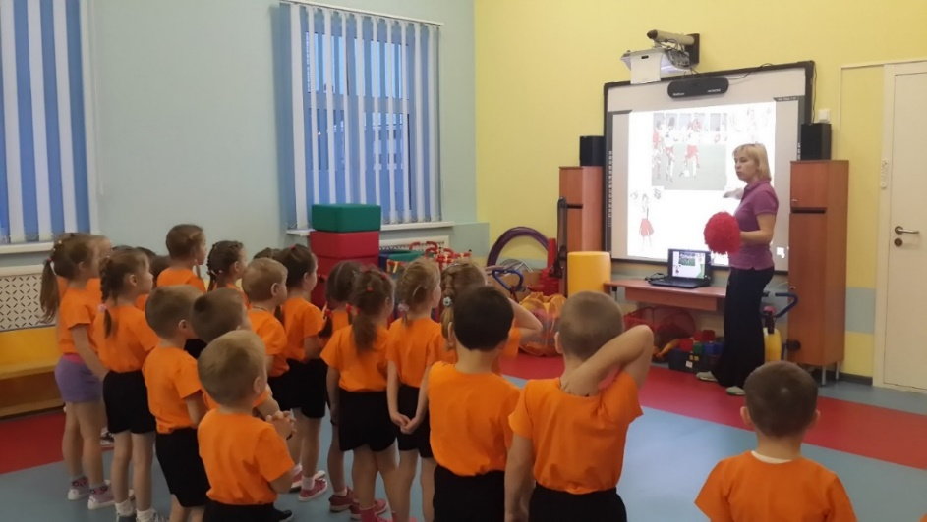

Выступления команд
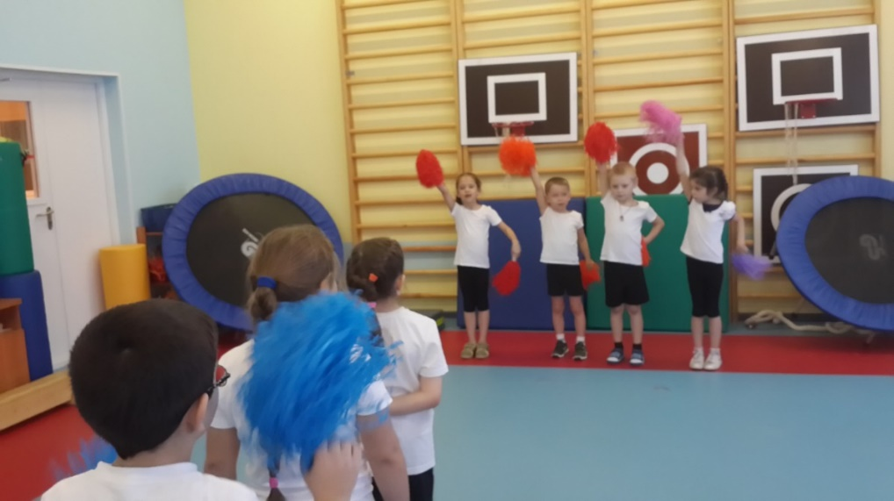

Нашагиванис речевкой
